Самоделкин .(10.02. 1 группа), (09.02. 2 группа)
Выполнение творческих работ.

Комод из спичечных коробков
В дополнение к шкафу из коробок своими руками для куклы можно сделать и такой предмет интерьера. Изготовить игрушечный комод из спичечных коробков несложно будет буквально за несколько минут. Для сборки такой мебели понадобятся:
- четыре спичечных коробка;
- цветная плотная бумага;
- клей;
- спичка.
Четыре коробка для изготовления комода нужно будет склеить последовательно, устанавливая их один поверх другого. Далее проучившуюся конструкцию следует обтянуть по периметру плотной цветной бумагой. Также из этого материала нужно вырезать прямоугольник и закрепить его с обратной стороны комода. Переднюю часть конструкции, конечно же, следует оставить свободной. Отсюда затем будут выдвигаться вперед ящики.
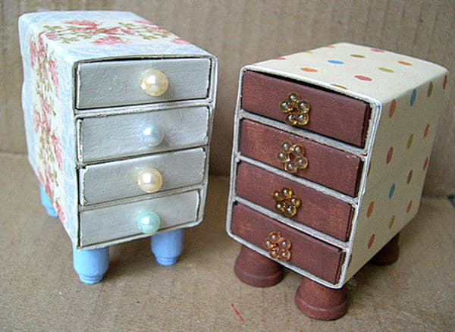
На лицевую сторону каждого спичечного коробка комода на заключительном этапе также нужно наклеить по полоске цветной бумаги. Ручки для ящиков при желании можно сделать, к примеру, из кусочков спичек.

https://youtu.be/sY0qbDL7Glc

